Ministerul Educației al Republicii Moldova

Universitatea Tehnică a Moldovei

Catedra BTE

Raport

Tema: Reostatul, bobina reală și condesatorul în circuitul de curent continuu și alternativ.

**Efectuat: Gr. AI-151 Brăduleac Vadim**

**Verificat: *Lector Asistent* Rotaru Adrian**

Chișinău 2016

Studierea transportării energiei electrice prin linia de curent continuu.

**Scopul Lucrării:** Studierea fenomenelor electrice, care au loc în circuitele de curent continuu şi alternativ conectînd separat: reostatul, bobina reală şi condesatorul, şi determinarea parametrilor lor.

**Ordinea Efectuării:**

1. Montăm Schema



1. Aplicăm la borne o tensiune *U*= *const.* indicată de profesor conectînd separat reostatul, bobina cu inductanţă şi condesatorul la curent continuu şi alternativ.
2. Înscriem rezultatele obținute în tabelă.
3. După datele măsurate, calculăm: Factorul de Putere (***cosφ***), Unghiul de Defazaj (***φ***), Rezistența Activă (***R***), Impendanța (***Z***), Reactanța (***X***), Inductivitatea(***L***), Capacitatea(***C***), introducînd rezultatele în tabelă.

|  |  |  |  |  |  |  |  |  |  |  |  |
| --- | --- | --- | --- | --- | --- | --- | --- | --- | --- | --- | --- |
| Elemente | Genul curentului | Măsurări | | | Calcule | | | | | | |
| U | I | P | cosφ | φ | R | Z | X | L | C |
| V | A | W | - | grad | Ω | Ω | Ω | mH | µF |
| Reostat | = | 40 | 0,9 | 36 | --- | --- | 44,4 | 44,4 | 0 | --- | --- |
| ~ | 0,9 | 36 | 1 | 0 | 44,4 | 44,4 | 0 | --- | --- |
| Bobină | = | 1.6 | 64 | --- | --- | 25 | 25 | 0 | --- | --- |
| ~ | 0.4 | 5 | 0,312 | 72 | 31,25 | 100 | 95 | 0,3 | --- |
| Condensator | = | 0 | 0 | --- | --- | --- | ∞ | --- | --- | --- |
| ~ | 0.5 | 0 | 0 | 90 | 0 | 80 | 80 | --- | 3,98 |

*Exemple de calcul:*

* cosφ= $\frac{P}{U*I}$ = $\frac{36}{40*0,9}$ =1;
* φ=arccosφ=arccos1= 0o;
* R=P/ I2=36/0,92=44,4 Ω;
* Z=U/I=40/0,9=44,4 Ω;
* XL===95 Ω;
* XC==80 Ω;
* L=XL/ω; ω=2*π*f=2*3.14*50=314 s-1; L=95/314=0,3 mH;
* C=1/ ω *Xc=1/(314*80)= 3,98µF;

1. Dupa rezultatele obţinute construim diagramele vectoriale doar pentru curentul alternativ şi triunghiurile de rezistenţă și putere pentru bobină.

* Diagrama vectorială pentru reostat

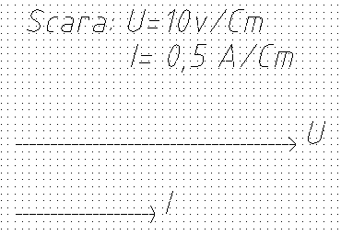

* Diagrama vectorială pentru bobină

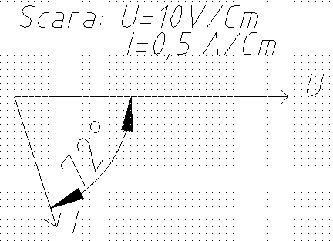

* Diagrama vectorială pentru condensator

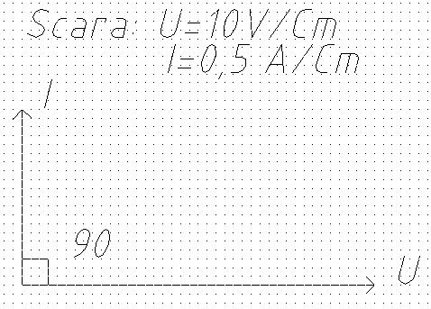

* Triunghiul rezistenței pentru bobină

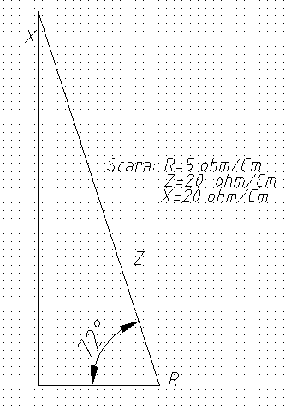

* Triunghiul puterii pentru bobină

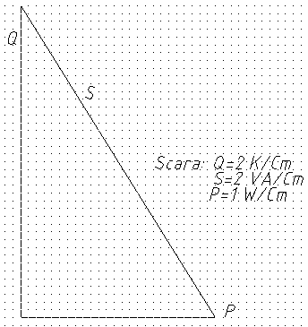

Calculăm mărimile S și Q:

S=U*I=40*0,4=16 VA

Q= $\sqrt{{16}^{2}-5^{2}}$ = $\sqrt{231}$ =15,198

**Concluzie:** In aceasta lucrare am studiat fenomenelor electrice, care au loc în circuitele de curent continuu şi alternativ conectînd separate reostatul, bobina cu inductanţă şi condesatorul, şi determinarea parametrilor lor . Am efectuat experimental măsurări de tensiune, curent şi putere în curent continuu şi alternativ ale elementelor: rezistor, bobină şi condensator. După datele din tabelă am determinat valorile factorilor de putere, defazajul şi parametrii elementelor de studiu. Am observat că fiecare element are ceva specific la diferite tipuri de curent. Impendanţa apare numai la curent alternativ, la fel ca şi inductanţa la bobină şi capacitatea la condensator. În rezultat am demonstrat experimental defazajul elementelor care se petrec în curentul alternativ.